
课程名称 HTML5+CSS网页技术
实验成绩
指导教师 胡爱娜
实 验 报 告
院系 信息工程学院
班级 16物联网
学号 1601141019
姓名 晏沈威
日期 2018.11.7

实验4：音乐排行榜的制作

- 实验目的和要求：
- 掌握盒子的相关属性，能够制作常见的盒子模型效果。
- 理解渐变属性的原理，能够设置渐变背景
- 表项目符号。
- 实验内容
音乐排行榜的制作
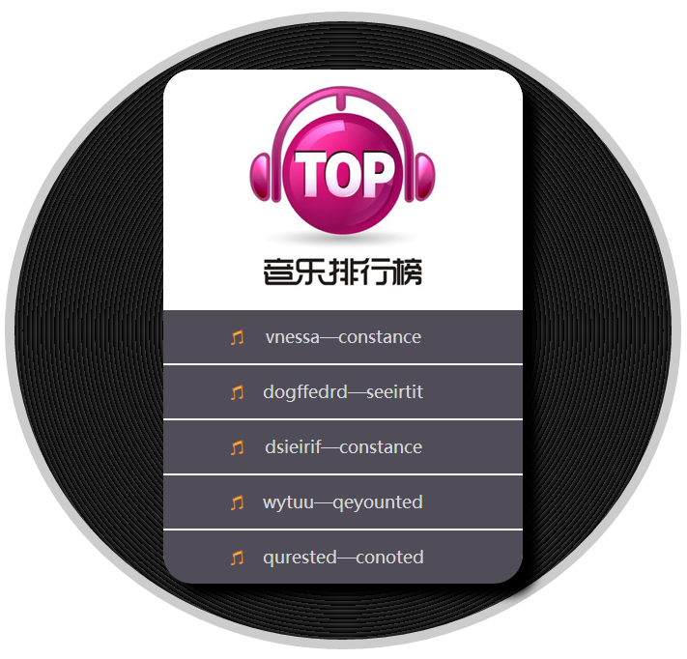
- 实验步骤和部分主要程序：
1、页面分析
该页面主要用到div盒子标签设计，通过使用ul、li标记嵌套在div中实现样式布局，通过设置背景的background-image属性设置repeating-radial-gradient来显示纹理渐变的背景效果以及无序列表的符号标记。

2、CSS样式主要代码
*{
padding: 0;
margin: 0;
list-style: none;
outline: none;
}
div{
width:600px;
height: 550px;
background-image: repeating-radial-gradient(circle at center,#333,#000 1%);
margin: 50px auto;
padding: 40px;
border-radius: 50%;
padding-top: 50px;
border: 10px solid #ccc;
}

ul{
width: 372px;
height: 530px;
background: #fff;
border-radius: 30px;
box-shadow: 15px 15px 12px #000;
margin: 0 auto;
}
ul>li{
width: 372px;
height: 55px;
background: #504d58 url(images/yinfu.png) no-repeat 70px 20px;
margin-bottom: 2px;
font-size: 18px;
color: #d6d6d6;
line-height: 55px;
text-align: center;
font-family: "微软雅黑";
}
ul>li:first-child{
height: 247px;
background: #fff;
background-image: url(images/yinyue.jpg),url(images/wenzi.jpg);
background-repeat: no-repeat;
background-position: 87px 16px,99px 192px;
border-radius: 30px 30px 0 0;
}
ul>li:last-child{
border-radius: 0 0 30px 30px;
}

3、页面截图
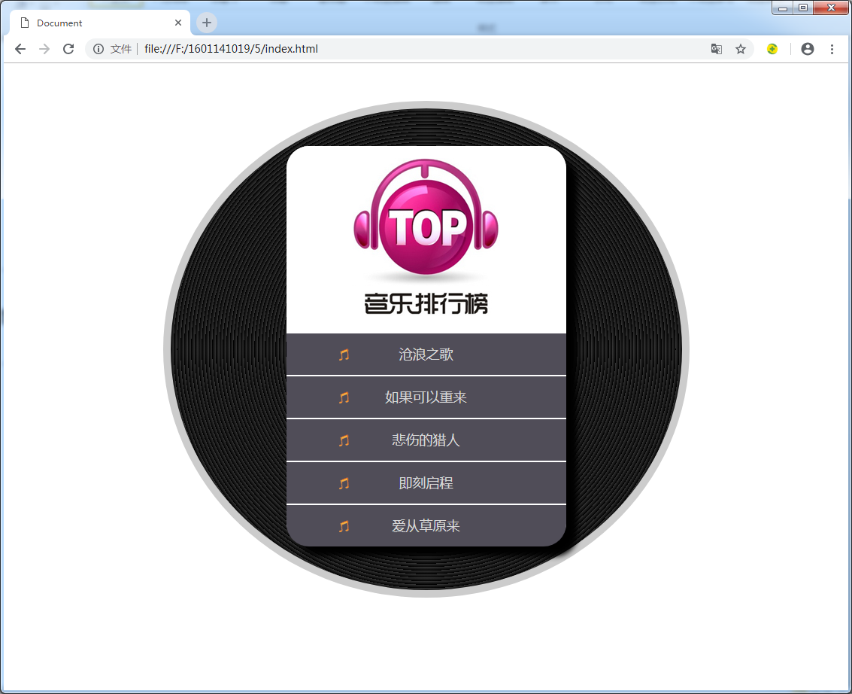
- 实验小结：
通过本试验我学会了通过使用标签样式background-image属性的repeating-radial-gradient的值来实现背景径向渐变，设计出纹理的效果。
实验过程中，我主要利用标签选择器对页面进行控制，最终实现效果。

